作 者 推 荐

琳达·斯塔西（Linda Stasi）

作者简介：

琳达·斯塔西（Linda Stasi），作者，《纽约每日新闻》（New York Daily News）知名专栏作家，《纽约1新闻频道》（NY1 News）的搭档主持人。她经常出现在各大电视节目中，如《奥莱利实情》（The O'Reilly Factor）、《今日秀》（The Today Show）、《观点》（The View）、《马修硬碰硬》（Chris Matthews）、《CBS今晨》（CBS Morning Show）、《日安纽约》（Good Day New York）等。这位获奖专栏作家还被评为纽约50大最具影响力的女性之一，创作了《第六站》以及其他五本非小说类作品。如今斯塔西和她的丈夫席德·大卫杜夫（Sid Davidoff）定居在纽约。

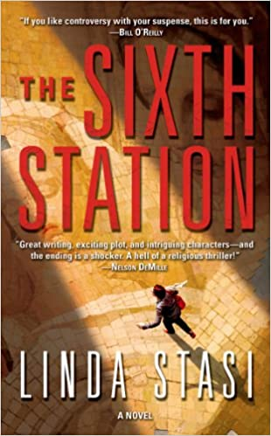
中文书名：《第六站》
英文书名：THE SIXTH STATION
作 者：Linda Stasi
出 版 社：St. Martin
代理公司：ANA/Cindy Zhang
页 数：368页
出版时间：2013年1月
代理地区：中国大陆、台湾
审读资料：电子稿
类 型：惊悚悬疑

内容简介：

有人说，德米尔·本·尤瑟夫（Demiel ben Yusef）是世界上最危险的恐怖分子，他个人导致了造成数千人丧生的爆炸和骚乱。其他人则认为他是一个和平主义者，一个奇迹创造者，甚至可能是上帝之子。他因反人类罪在纽约遭受审判，这吸引了数十名抗议者和来自世界各地的媒体及宗教领袖。

愤世嫉俗的纽约记者亚历山德拉·拉索（Alessandra Russo）前往联合国，希望能在这个重大新闻中分到一杯羹，但是，当德米尔·本·尤瑟夫在所有记者中只选择了她的时候，她很快便陷入了争议和猜忌之中。随着亚历山德拉逐渐了解本·尤瑟夫的过去，她陷入了比过去任何时候都更加危险的境地——就在她继续进行调查的时候，她遭受谋杀罪的诬陷，不得不逃离纽约。

在逃离未知敌人的过程中，亚历山德拉发现自己正处于一场全球阴谋和一个可能动摇世界根基的历史进程当中。德米尔·本·尤瑟夫究竟是基督复临还是敌基督？真相很可能就藏于神圣家族的秘密历史、亵渎教会的圣殿骑士，以及一件沾满基督圣血的神秘遗迹当中。

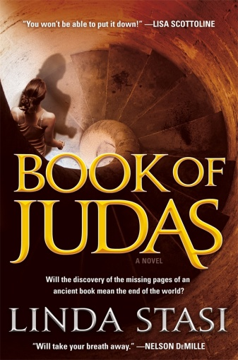
中文书名：《犹大之书》
英文书名：THE BOOK OF JUDAS
作 者：Linda Stasi
出 版 社：St. Martin
代理公司：ANA/Cindy Zhang
页 数：381页
出版时间：2017年9月
代理地区：中国大陆、台湾
审读资料：电子稿
类 型：惊悚悬疑

内容简介：

对于喜欢丹·布朗（Dan Brown）的《达芬奇密码》（The Da Vinci Code）这类高难度古代文物寻宝小说的读者来说，这本书无疑是个完美选择。惊悚悬疑小说《犹大之书》（Book of Judas）作为《第六站》（The Sixth Station）的续集，情节引人入胜，好评如潮。

当纽约记者亚历山德拉·拉索（Alessandra Russo）尚在襁褓中的儿子即将面临杀身之祸时，她只能通过追踪《犹大福音》（The Gospel of Judas）遗失的几页书来挽救她儿子的性命。上个世纪的70年代，这份被认为异端邪说的手稿在埃及的明亚（Al-Minya）出土并被世人所熟知。该书卷以正面的角度看待犹大，认为犹大是应耶稣要求，而非出卖耶稣的叛徒。

《犹大福音》失踪了几十年之后才被人们重新发现，出土的时候它被存放在保险箱里，腐烂不堪，已经无法进行修复。传言坚信《犹大福音》中最重要的几页已经被盗——如果真的有这几页书，亚历山德拉现在必须找回缺失的内容。

缺失的几页书是否包含着某些惊天秘密，它是否会挑战基督教关于生命创造问题的核心教义，又或者它可能拥有引发世界末日的神奇力量？如果这些爆炸式的文件不幸落入现代恐怖分子、独裁者、宗教狂热分子之手该怎么办？亚历山德拉陷入了充满反叛、杀戮、性堕落的黑暗世界中……最重要的是，她要与时间赛跑，拯救出自己的孩子。

作为《第六站》的精彩后续作品，获奖记者琳达·斯塔西（Linda Stasi）巧妙地利用她强大的研究能力和大城市为人处世的街头智慧在短时间内完成了这本惊悚悬疑佳作，让读者身临其境，紧张到无法呼吸。

媒体评价：

“印第安那·琼斯（Indiana Jones）式冒险故事的爱好者们应该对这本书赞不绝口。”
----《出版者周刊》（Publishers Weekly）

“这本惊悚悬疑小说颠覆了耶稣的生平和学说，为读者提供了具有时代意义的阐述，令人爱不释手。”
----《科克斯书评》（Kirkus）

“距离上次琳达·斯塔西发表她的首部惊悚小说《第六站》已时隔三年，而她的这部最新作品《犹大之书》与《第六站》一样出色，向读者证明了这漫长的等待是值得的。《犹大之书》不仅兑现了她自己的承诺，还突破了传统的限制。斯塔西的这部惊悚悬疑小说制作精良，构思巧妙，就连史蒂夫·贝瑞（Steve Berry）、詹姆斯·罗林斯（James Rollins）都为之骄傲。”
----《普罗维登斯日报》（Providence Journal）

谢谢您的阅读！
请将回馈信息发至：
张滢（Cindy Zhang）
安德鲁﹒纳伯格联合国际有限公司北京代表处
北京市海淀区中关村大街甲59号中国人民大学文化大厦1705室, 邮编：100872
电话：010-82504506
传真：010-82504200
Email: Cindy@nurnberg.com.cn
网址：www.nurnberg.com.cn
微博：http://weibo.com/nurnberg
豆瓣小站：http://site.douban.com/110577/
微信订阅号：ANABJ2002

